Název a číslo materiálu
VY_32_INOVACE_01-44

Prohlížení v panelech

Ročník: | 5.
Vzdělávací oblast: | Informační a komunikační technologie
Vzdělávací obor: | Informatika
Tematický okruh: | Vyhledávání informací a komunikace
Téma: | Prohlížení v panelech
Jméno autora: | Mgr. Petr Chvojka
Vytvořeno dne: | 8. 11. 2011
Metodický popis,  (anotace): | Metodický materiál vytvořený pro žáky na podporu výkladu – nahrazuje sešit a učebnici, žák jej může opakovaně použít jako návod při práci dle své potřeby. Materiál je též žákům volně dostupný po přihlášení ke službě WindowsLive@Edu.

Prohlížení webových stránek pomocí prohlížení v Panelech

Prohlížení v Panelech urychlí a usnadní naši práci při prohlížení webových stránek. Většina prohlížečů práci s panely podporuje a jejich ovládání je zpravidla stejné.

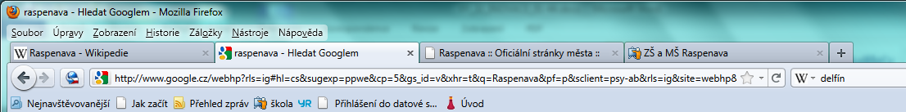
Otevřené Panely v prohlížeči

Otevření nového Panelu
Vyhledat pomocí Google

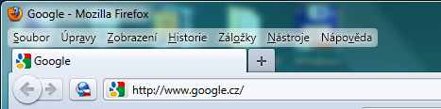
Klepneme na tlačítko Otevřít nový panel. Nebo můžeme použít klávesovou zkratku Ctrl + T
Otevře se nový prázdný Panel
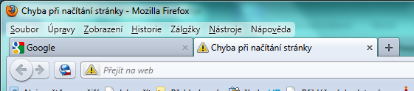
Do pole Adresa zadáme adresu nové stránky (např. www.raspenava.cz).

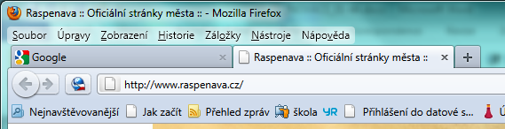
Tlačítko pro otevření dalšího Panelu
Otevřený Panel s načtenou stránkou města Raspenava
Otevřený Panel s načtenou stránkou Google

Použití Panelů při prohlížení
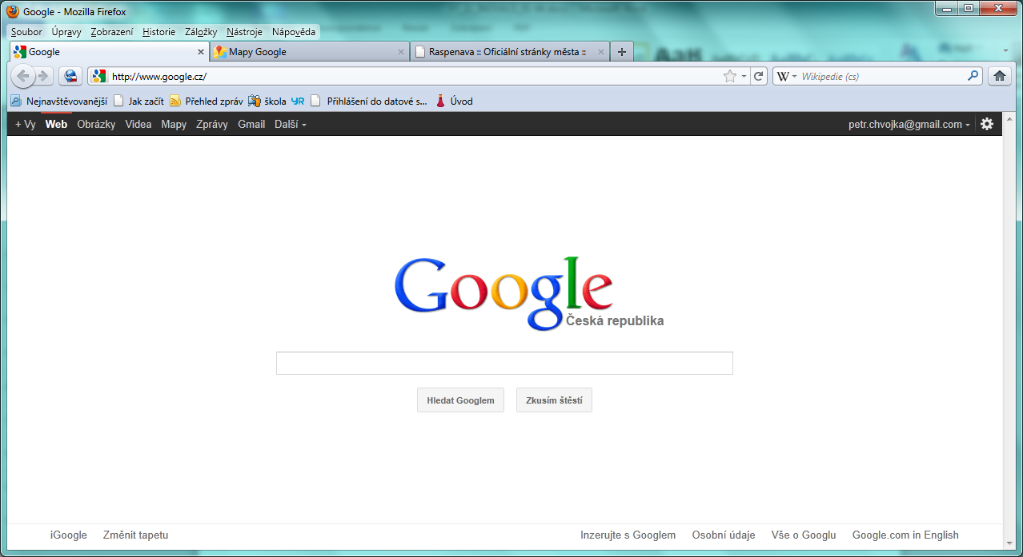
Nová stránka se nám otevře v novém Panelu
Na hypertextový odkaz klepneme myší se stisknutým tlačítkem Ctrl

Ještě jednodušší způsob otevření nového Panelu: Na hypertextový odkaz klepneme kolečkem myši.

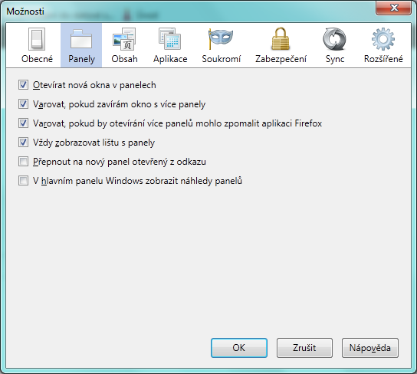
Nastavení prohlížení v Panelech
V prohlížeči klepneme na Nástroje – Možnosti
Pomocí zaškrtávacích políček můžeme ovlivnit nastavení Panelů

Panel Lišta záložek
Do panelu Lišta záložek můžeme umístit rychlé odkazy na stránky, které často prohlížíme.

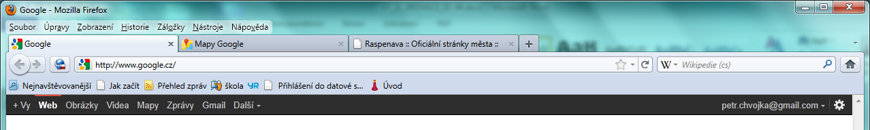

Umístění odkazu do panelu Lišta záložek
V poli Adresa „chytneme“ logo webové stránky a přetáhneme ho do panelu Lišta záložek.
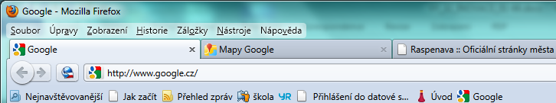

Pokud chceme (v tomto případě zobrazit stránku Google), pouze klepneme na tento odkaz.

Nastavení tlačítek panelu Lišta záložek
Pravým tlačítkem myši klepneme na tlačítko v Liště záložek.
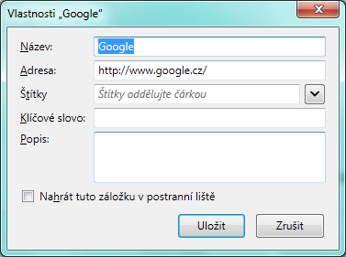
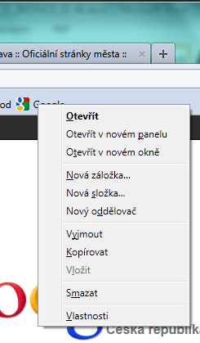
Otevře se okno Vlastnosti
Zde můžeme upravit vlastnosti zvoleného tlačítka
Tlačítko můžeme též Smazat
V místní nabídce vybereme Vlastnosti

Použitá literatura:

KOVÁŘOVÁ, Libuše. Informatika pro základní školy: 2. Vyd. 2. Kralice na Hané: Computer Media, 2009, 88 s. ISBN 978-80-7402-016-2.

KOVÁŘOVÁ, Libuše. Informatika pro základní školy: 1. Vyd. 2. Kralice na Hané: Computer Media, 2009, 88 s. ISBN 978-80-7402-015-5.

